Бункер хранения сухих кормов БСК-60
Инструкция по сборке.
Начинать сборку с цилиндрической части.
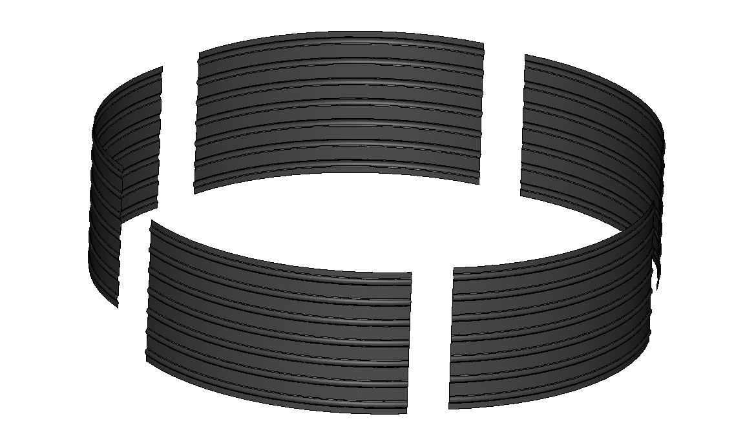
Соединять детали цилиндрической части по вертикальным стыкам.
Болты М8х25 по канавкам ставятся гайкой наружу, а по плоскости – М8х15 - гайкой внутрь.

Для бункера БСК-60Ц – 3 кольца из 5 листов

Болты М8х15 ставятся гайкой наружу.
До окончания сборки болты не затягивать.
Соединить кольца болтами М8х15 гайкой наружу.
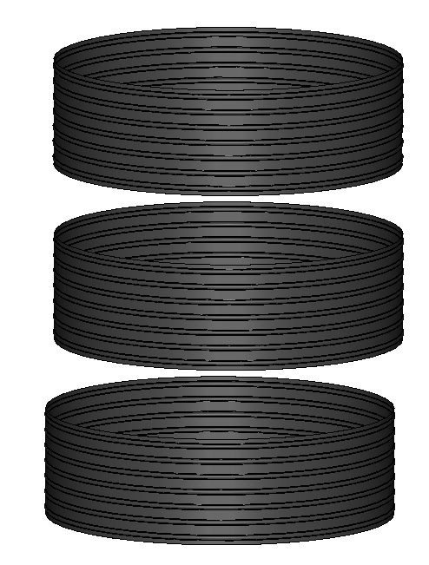

Нижнее кольцо должно находиться внутри верхнего кольца.
Вертикальный стык верхнего и нижнего колец разнести относительно друг друга на пол листа.

Болтами М8х15 прикрутить верхнее соединительное кольцо. (снаружи цилиндрической части)

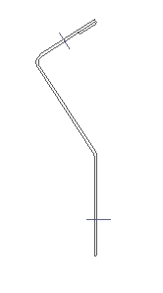 Профиль верхнего соединительного кольца.
После сборки цилиндрической части бункера

К верхнему соединительному кольцу по очереди прикручивать сектора верхнего конуса. Сектор конуса ложится сверху и прикручивается болтами М8х15 гайкой наружу.
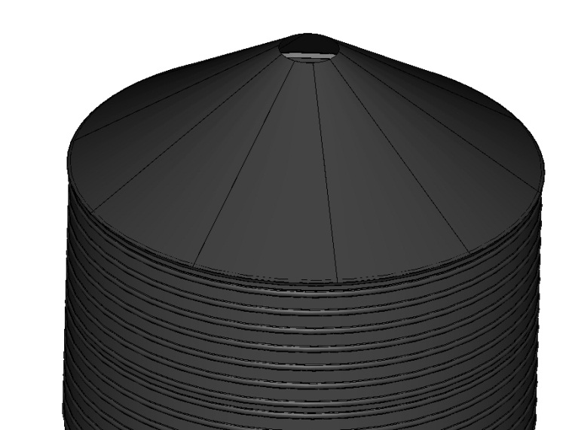
Стык секторов верхнего конуса НЕ ДОЛЖЕН находиться на одной линии со стыком верхнего кольца. Все болты ставятся гайками наружу.

Болтами М8х15 прикрутить нижнее соединительное кольцо. (внутрь цилиндрической части)

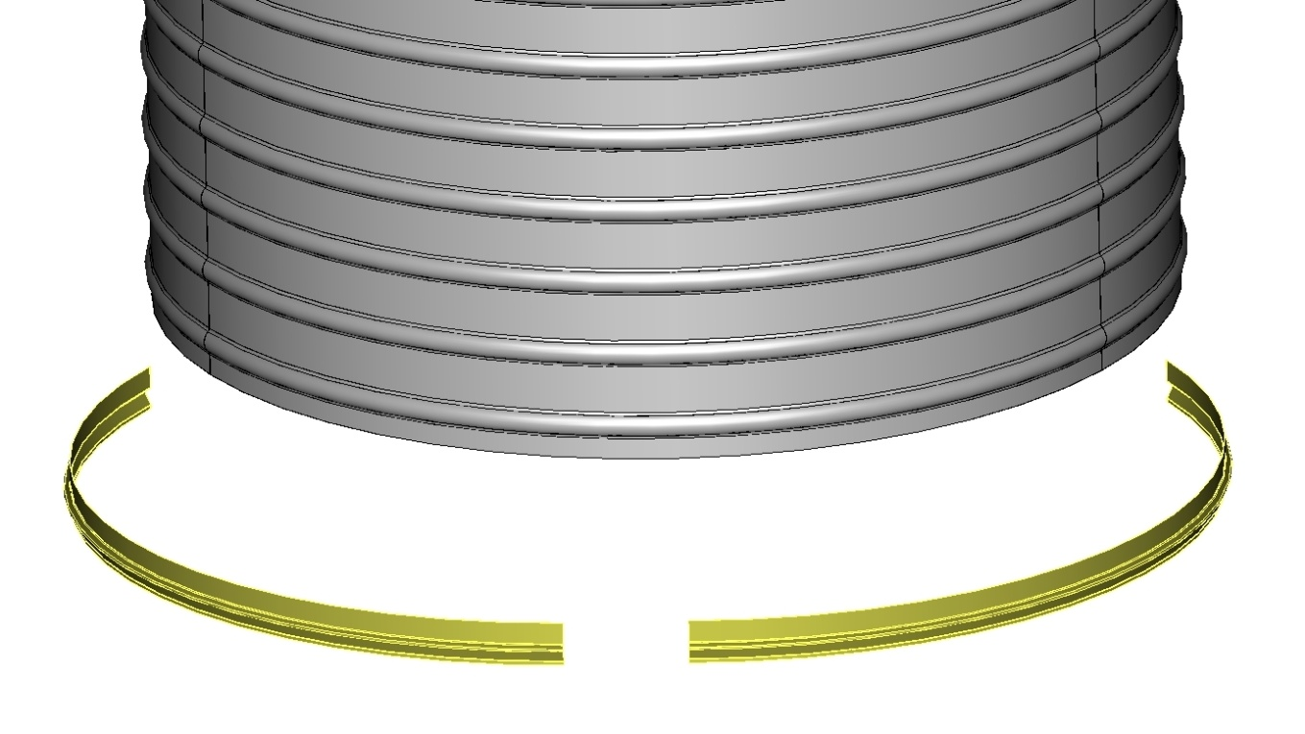
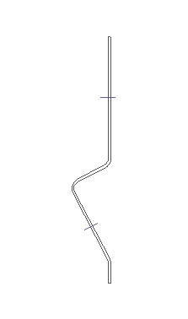 Профиль нижнего соединительного кольца.

Прикрутить Болтами М8х15 сектора нижнего конуса.
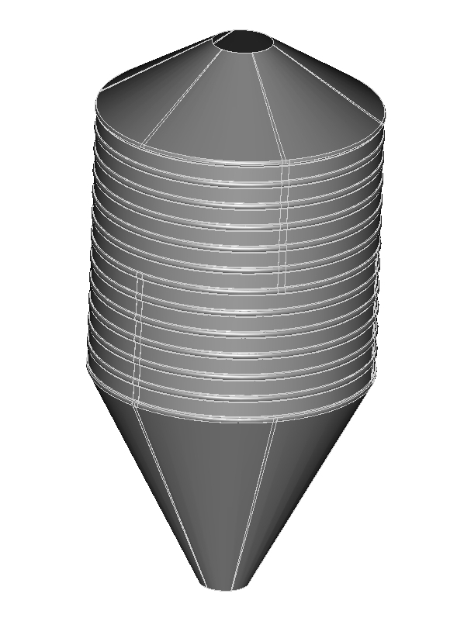
Сектора прикручивать по очереди.
Стык секторов нижнего конуса ДОЛЖЕН находиться на одной линии со стыком нижнего кольца. Все болты ставятся гайками наружу. Нижний конус должен ложиться ВНУТРЬ нижнего соединительного кольца.

Скрутить между собой верхнюю и нижнюю часть ноги болтами М8х25.

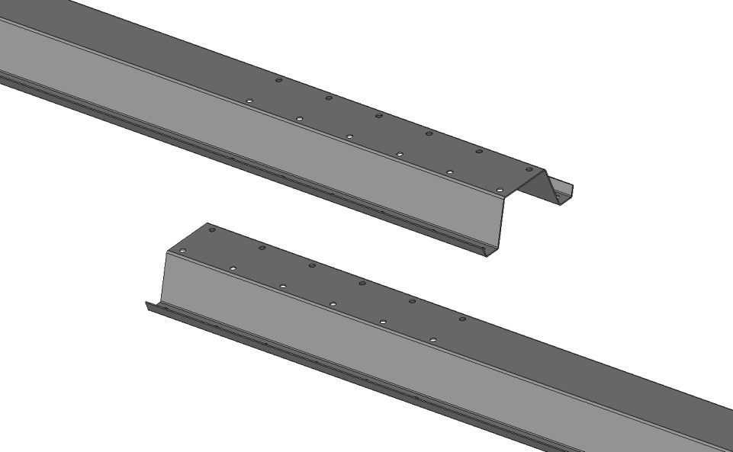

Прикрутить опору ноги.

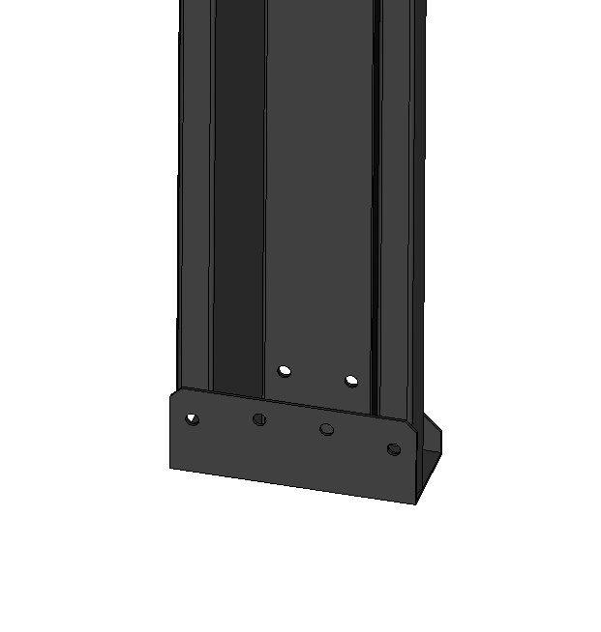

Прикрутить ноги к бункеру.

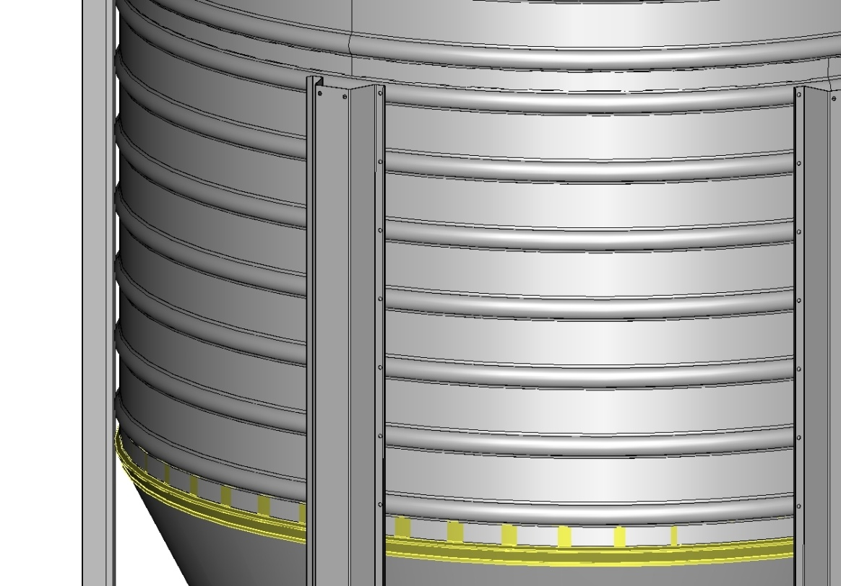
3 ноги прикручиваются по тем – же болтам по вертикальному стыку нижнего кольца; а другие 3 ноги ставятся на верхний и нижний болты. Под остальные болты отверстия сверлятся по месту (в каждой ноге – 14 болтов М8х25).

Установить горловину крышки .
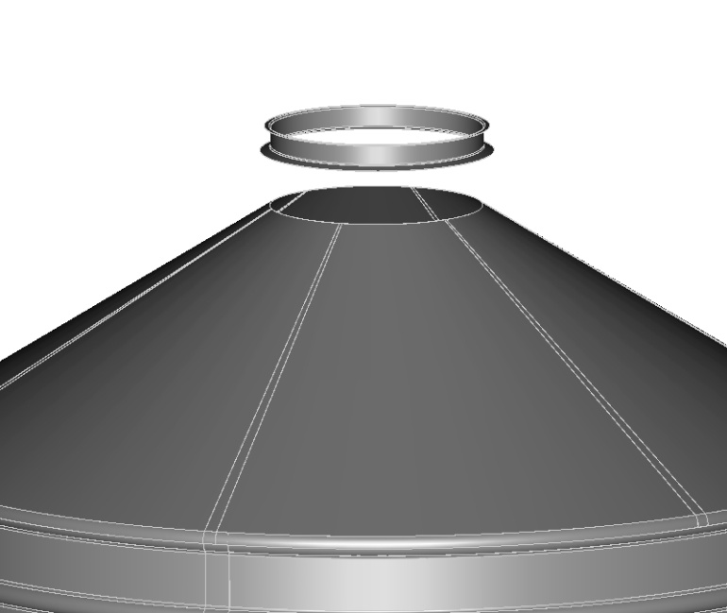

Положить на верхний конус и просверлить 10-12 отверстий ∅9 мм произвольно. Закрепить.

Сборка лестницы.

Собрать верхнюю часть лестницы из двух боковин и 4-х перекладин болтами М8х35.
К средней части лестницы прикрутить наклонную часть при помощи косынок. М8х35.

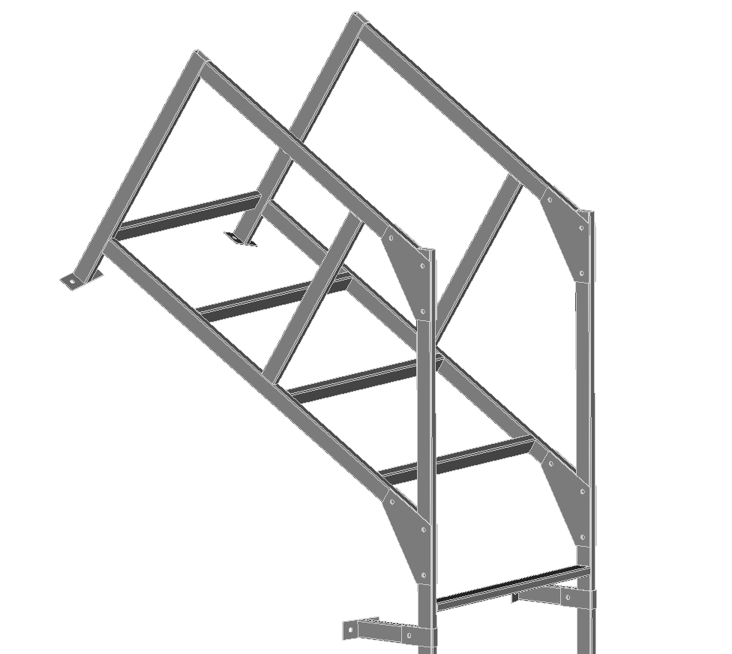

Прикрутить нижнюю часть лестницы через соединители и поставить в произвольном порядке распорки (4 шт. для БСК-9Ц и 6шт. для БСК-14Ц).
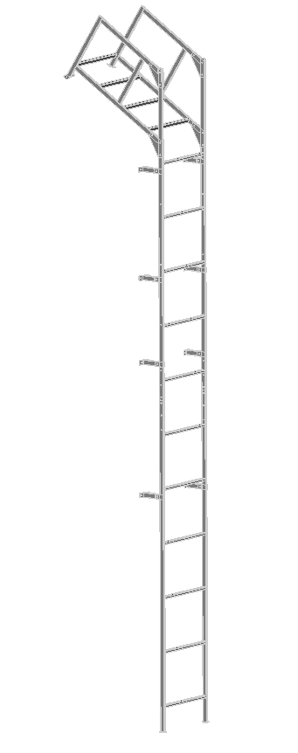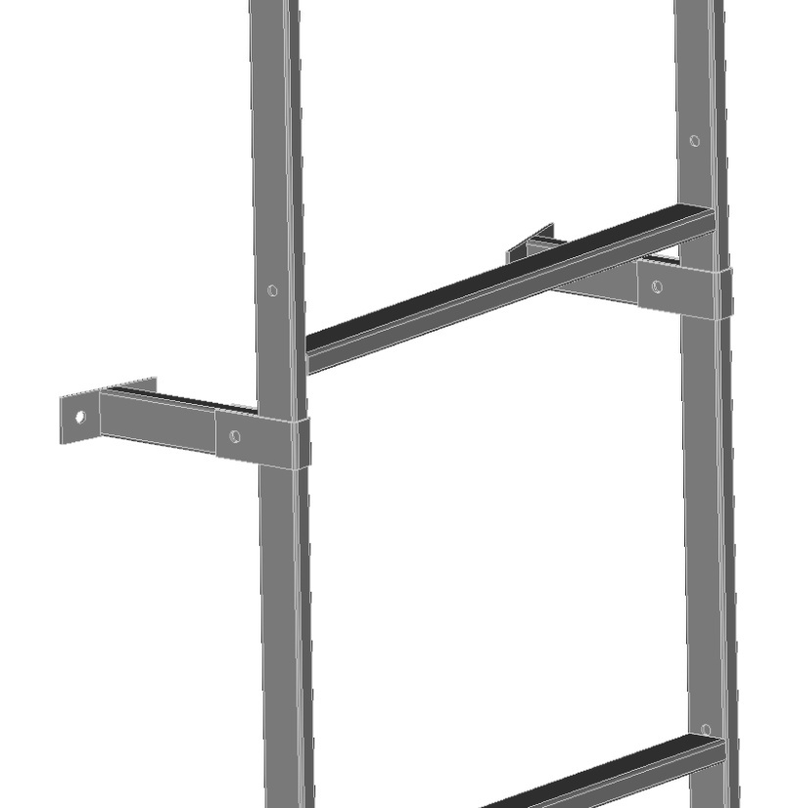

Закрепить лестницу к бункеру. Просверлить по месту отверстия по распоркам и верхним опорам лестницы.
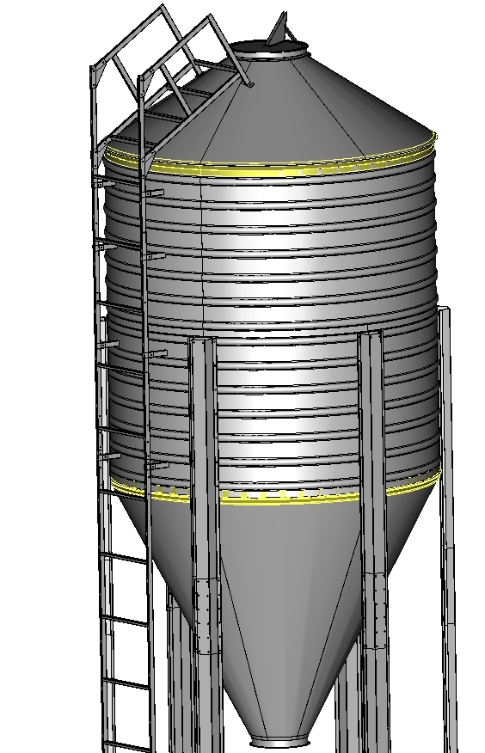

Установить крышку и механизм открывания крышки.
Тяга от крышки должна быть направлена в сторону одной из ног.
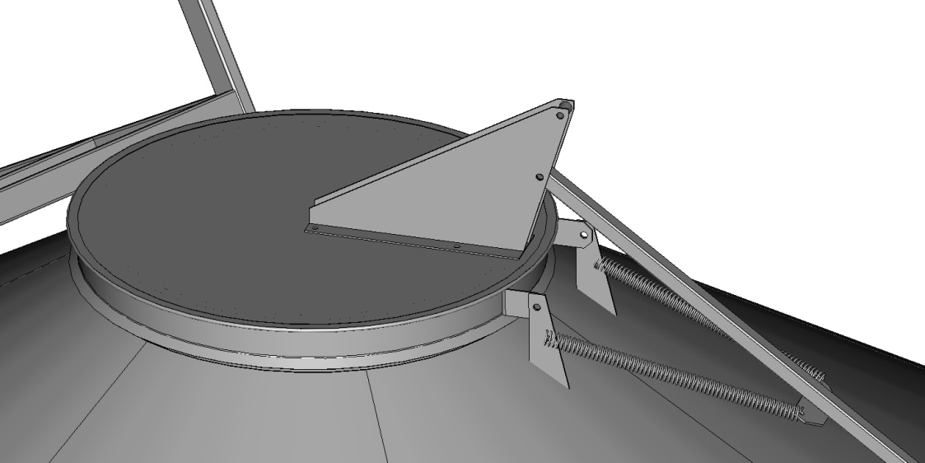
Просверлить 4 отверстия Ø9мм. И прикрутить кронштейн крышки к верхнему конусу.

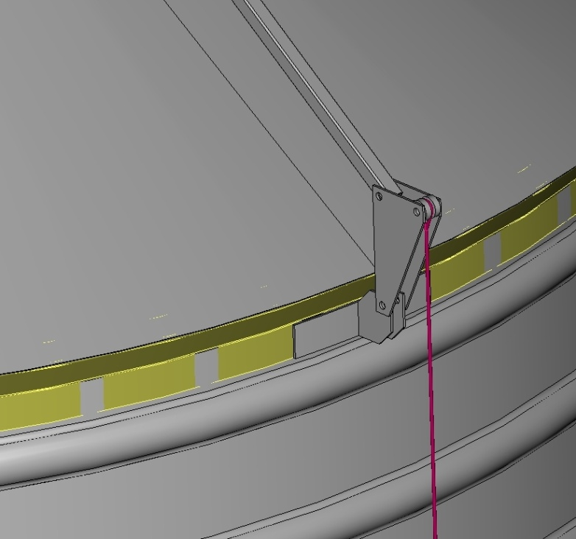
Поворотный узел закрепить на 2 болта на стыке цилиндрической части и верхнего соединительного кольца.

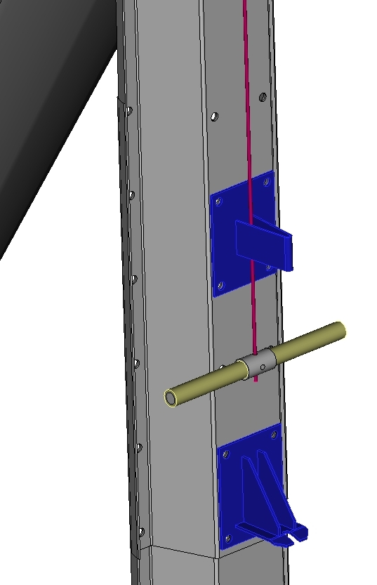
На ноге закрепить кронштейны для троса. Отрегулировать положение рукоятки на тросу для фиксации крышки в открытом состоянии.

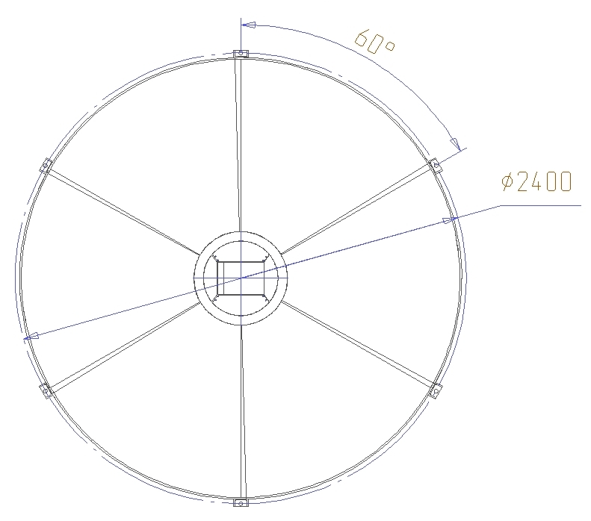
В фундаменте залить 6 анкеров Ø16мм или просверлить 6 отверстий под анкерные болты на диаметре 2400мм.

При подъеме бункера между противоположно расположенных ног вставить распорки из любой трубы или деревянные, чтобы при подъеме бункера ноги не подломились.
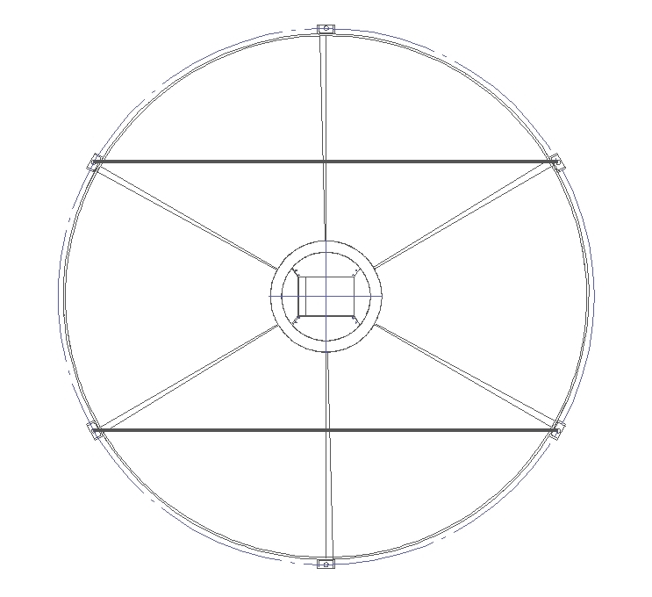

Установка адаптера.

Снять верхнюю крышку адаптера. Крышку вставить в горловину нижнего конуса и закрепить (10-12 болтов М8х15) .
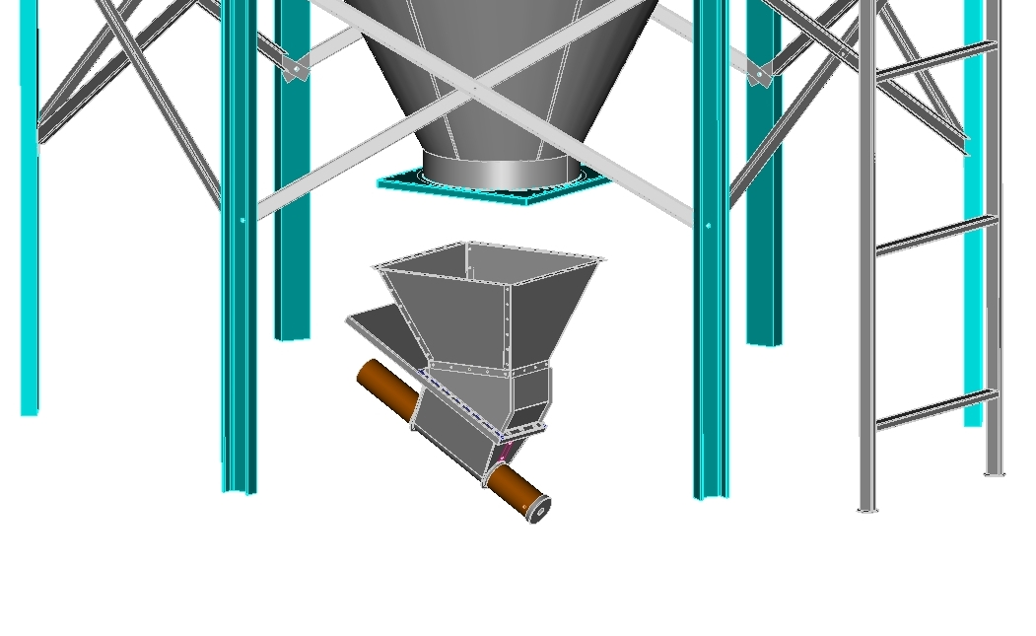
Собрать адаптер.

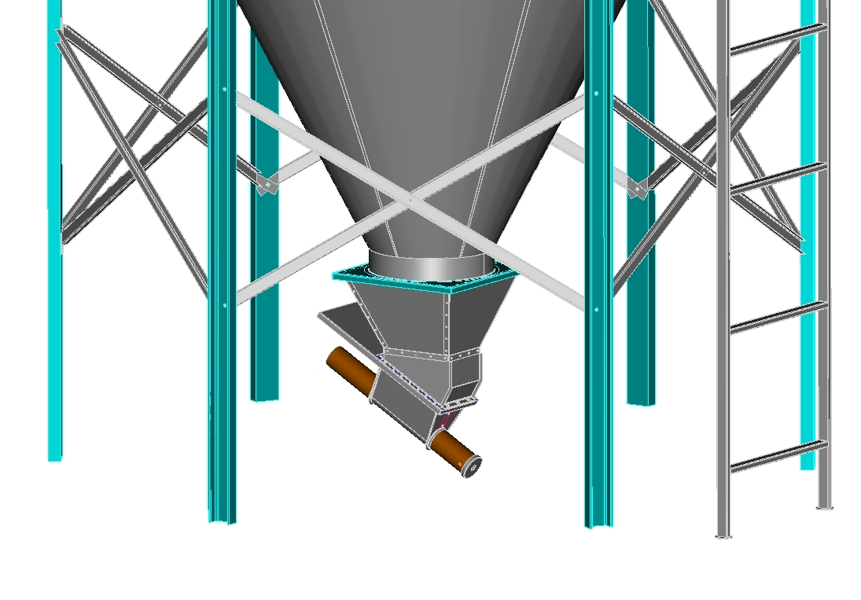

Закрепить бункер на анкерных болтах к основанию.
Установка опусков.

Шибер

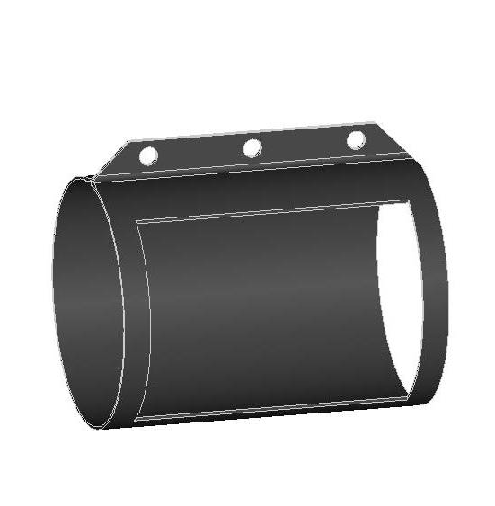
Предварительно прорезать на трубе снизу в нужных местах прямоугольные отверстия 100 (по длине трубы) х80мм.

Одеть шибер и закрутить 2 болта М6.

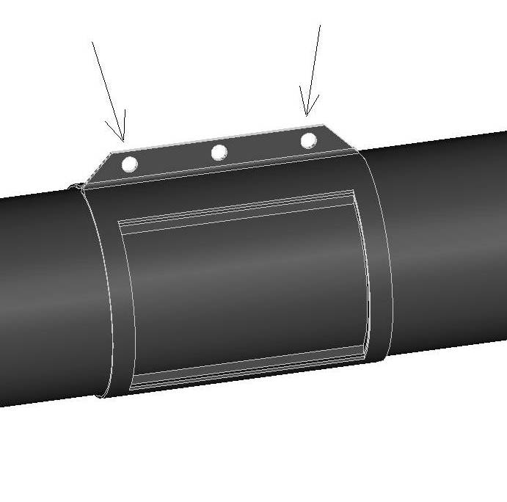
Одеть снизу корпус опуска и закрепить двумя хомутами.

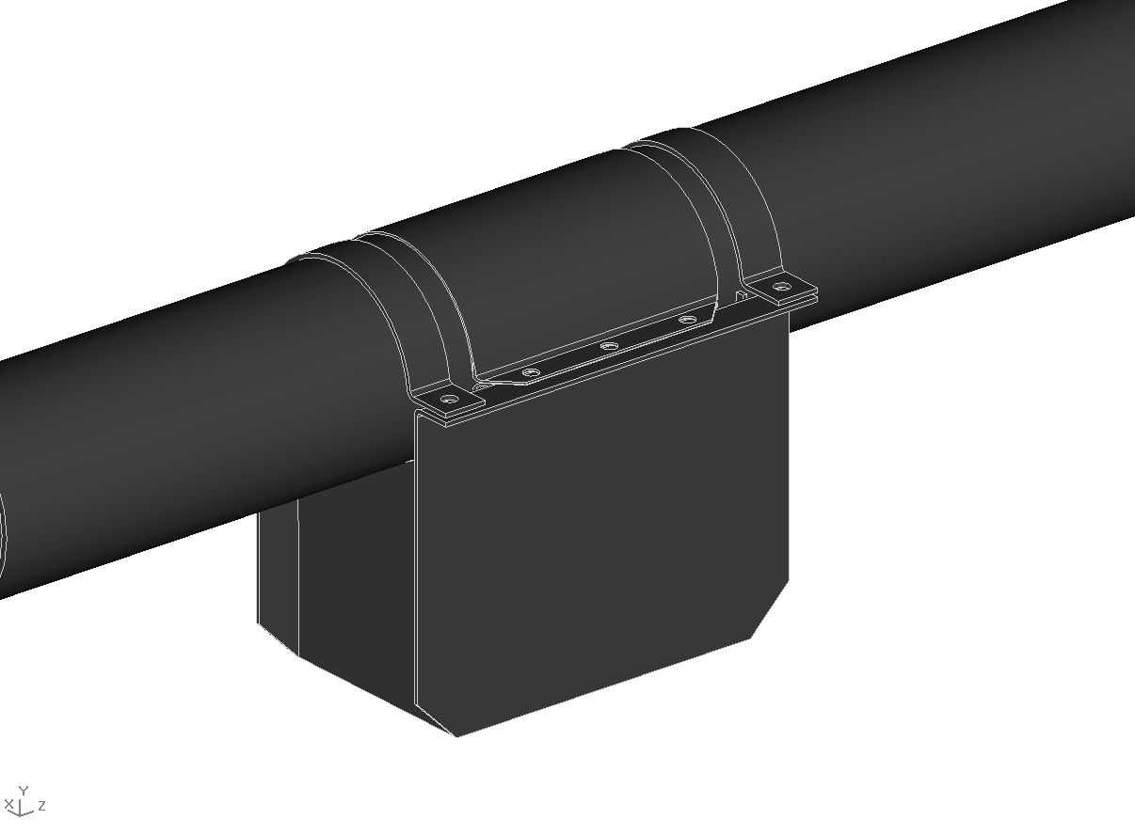
Веревку длиной 4 метра завязать посередине за среднее отверстие шибера и концы пропустить в отверстия корпуса опуска.

Трубы ПВХ к адаптеру и к приводу спирали крепятся при помощи широких хомутов.
